Любимов С.В.
доцент, кандидат технических наук

Военно-патриотическое воспитание в школе

Жизнь общества сегодня ставит серьезнейшие задачи в области воспитания и обучения нового поколения. Государству нужны здоровые, мужественные, смелые, инициативные, дисциплинированные, грамотные люди, которые были бы готовы учиться, работать на его благо и, в случае необходимости, встать на его защиту. В работе школы одной из главных задач является воспитание подрастающего поколения. Важнейшая составляющая процесса воспитания – формирование и развитие патриотических чувств.
Без наличия этого компонента нельзя говорить о воспитании по-настоящему гармоничной личности.
В свете этих задач повышается значимость военно-патриотического воспитания молодежи, так как именно оно должно внести весомый вклад, а в некоторых случаях и решающий вклад в дело подготовки умелых и сильных защитников Родины.
Военно-патриотическое воспитание тесно связано с воспитанием патриотизма. Военно-патриотическое воспитание – образовательная технология двойного назначения, поскольку всеми доступными формами вооружает юного гражданина важнейшими морально-психологическими качествами, необходимыми как будущему защитнику Родины, так и вполне мирному человеку. Ведь смелость, твердость характера, физическая выносливость необходимы как защитнику Родины, так и врачу, инженеру. В школе, ребята получают первую профориентацию, нередко и практически знакомятся с будущей военной специальностью связиста, кинолога, водителя, санинструктора. Ведь освоение штатной боевой техники в войсках пойдет успешнее, если молодой человек до призыва на службу в ряды Российской армии уже ознакомился с устройством и эксплуатацией мотоцикла, автомобиля, трактора. Разве не укрепляют силу воли, не вырабатывают у молодых людей терпение походы, состязания, военизированные игры.
Как видим, задача подготовки защитников Родины, стоящая перед нами, педагогами, весьма сложная и ответственная. Каждый учитель в школе должен пересмотреть как, с помощью каких средств, методов и приемов привить современному школьнику чувство патриотизма, которое гарантировало бы укрепление территориальной целостности России; любовь к ней; защиту Родины, как в мирное, так и в военное время (а не предательство и уклонение от службы в армии).
Военно-патриотическая работа со школьниками – это проверенный временем способ внушения молодым поколениям глубокого понимания нашей силы и веры в планетарную устойчивость России. Работа по военно-патриотическому воспитанию в нашей школе идет по трем направлениям:
I направление
Воспитание на боевых традициях народа и Вооруженных Сил
Данное направление включает в себя следующие мероприятия:
1.Мероприятия по увековечиванию памяти павших в борьбе за независимость нашей Родины (шефство над братским захоронением; вахта памяти - выставление почетного караула на братском захоронении, над которым шефствует наша школа; проведение митингов и других патриотических мероприятий на братском захоронении и в других памятных местах).
2 Проведение экскурсий, уроков Мужества, встреч с ветеранами Великой Отечественной войны. Поздравление и выступление с концертами перед ветеранами войны и труда.
3. Празднование памятных дат, проведение выставок, викторин, конкурсов, просмотров видеофильмов.
4. Проведение конкурсов военно-патриотической песни, а также других праздничных мероприятий (концертов) посвященных великим праздникам.

II направление
Военно-спортивные игры
Прежде всего, это «Зарница» и соревнования по военно-спортивному многоборью, которые в комплексе решают задачи почти всех компонентов системы военно-патриотического воспитания. Практическая значимость игр четко прослеживается с помощью обратной связи «ШКОЛА – АРМИЯ». Опыт проведения соревнований и игры «Зарница» показал популярность и важность этих форм военно-патриотического и физического воспитания обучающихся. «Зарница», спортивные состязания оказывают положительное влияние на организационное укрепление коллектива класса, сборных команд и способствуют развитию общественной активности детей, формирует качества, необходимые будущему воину, защитнику Родины.

III направление
Взаимосвязь школьного и воинского коллективов
Работа по данному направлению осуществляется через руководство военно-прикладными кружками и секциями, совместную организацию оборонно-спортивных лагерей, военно-полевых сборов, встреч с военнослужащими. Данные направления являются военно-патриотическими воспитательными комплексами.

Учебные сборы
Не умаляя роли внеклассной и внешкольной работы с учащимися по военно-патриотическому воспитанию, считаю, что урок стоит во главе всего воспитательного процесса. Каждый общеобразовательный предмет объективно располагает большим патриотическим потенциалом.
Специальный раздел в предмете ОБЖ «ОСНОВЫ ВОЕННОЙ СЛУЖБЫ» призван закрепить уже имеющиеся у обучающихся знания по допризывной подготовке, привести их в систему, дополнив новыми знаниями, научить применять на практике, полученные на уроках знания и умения. Иными словами, сформировать умения и навыки военно-прикладного характера.

Урок ОБЖ

Уроки по разделу ОВС являются особенным звеном в системе военно-патриотического воспитания школьников, так как охватывают, в отличие от других предметов, не весь контингент учащихся школы. Кроме того, программа ОВС предполагает не только военную подготовку, но и психологическую. Уроки носят как обучающий, так и воспитывающий, развивающий характер. Для обеспечения более полной реализации целей учебно-воспитательного процесса необходимо наличие хорошо оснащенного кабинета по основам военной службы. Кабинет ОБЖ должен быть эстетично оформлен, оборудован и оснащен современными техническими средствами обучения.

Кабинет ОБЖ

Кабинет ОБЖ является воспитательным центром военно-патриотической работы в школе. Наличие в школе подобного воспитательного центра военно-патриотической работы способствует приданию всей проводимой работе системности, закреплению позитивных традиций. В кабинете ОБЖ имеется уголок спортивных достижений и боевой Славы, где помещены материалы по поисковой работе, способствующие воспитанию школьников на героических традициях старших поколений.
На базе кабинета ОБЖ проводятся:
1. Уроки истории, обществознания, а также других предметов по материалам военно-патриотической направленности. Это способствует тесной взаимосвязи военно-патриотического воспитания на уроках и вне уроков.
2. Встречи школьников с военнослужащими, ветеранами. Осуществляется координация всей работы по воспитанию школьников на боевых традициях.
3. Организуется учеба кадетов.
4. Уроки мужества, вечера, сборы, беседы, классные часы, просмотры видеофильмов, занятия военно-прикладных и туристических секций и кружков.
Данная система военно-патриотического воспитания, созданная школе, реально помогает управлять процессом подготовки обучающихся к защите Родины, придает всей проводимой работе системность, последовательность и целенаправленность, обеспечивает преемственность в организации и развитии военно-патриотической деятельности школьников. Понимая всю сложность вопроса патриотического воспитания, школа должна принять на себя основную нагрузку по патриотическому воспитанию подрастающего поколения, ведь именно здесь наше будущее, будущее нашей Родины. Воспитание гражданина – патриота стратегическая цель школы, была, есть и будет! Патриотическое сознание наших граждан остается важнейшей ценностью, одной из основ духовно – нравственного единства общества. Воспитать человека любящим свою землю, свой народ, быть готовым к защите своей Родины – очень непростая задача. Но она, безусловно, осуществима, если мы, педагоги, будем выполнять ее с любовью и добротой, не забывая мудрых слов: «Ученик – это не сосуд, который нужно наполнить знаниями, а факел, который нужно зажечь!»
Решая эту задачу, не стоит повторять тех ошибок, которые были допущены ранее в деле патриотического воспитания.
От того, как будет поставлена работа по патриотическому воспитанию во всех школах нашей страны, и зависит во многом выполнение этой сложной проблемы современной жизни. Очень хотелось, чтобы данная система военно-патриотического воспитания была постоянно действующей и направленной на конечный результат – воспитывать гражданина – патриота своей страны.
Нам это удалось, и мы на правильном пути. Вся работа, проводимая по военно-патриотическому воспитанию, дает свои положительные результаты. Ребята учатся в школе с увлечением, и это, пожалуй, радует больше всего. За последние годы не один выпускник нашей школы не пытался уклониться от службы в Вооруженных Силах России. При встрече с выпускниками, которые проходят службу в армии, курсантами военных училищ приятно слышать лестные отзывы о нашей работе в школе по военно-патриотическому воспитанию.
Наши обучающиеся с огромным желанием и интересом участвуют в уроках мужества, Днях воинской славы, в спортивных состязаниях, конкурсах, игре «Зарница», встречаются с ветеранами войны и воинами запаса, участвуют в военно-спортивных состязаниях и других мероприятиях по военно-патриотическому воспитанию.

Преподаватель-организатор С.В. Любимов
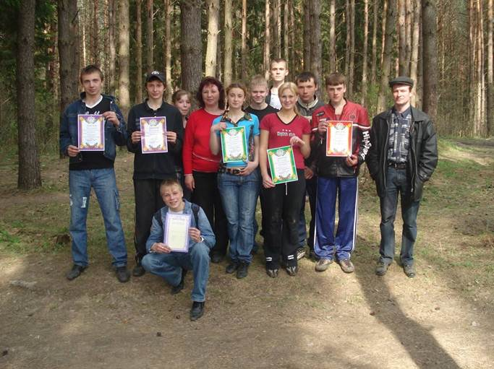

Финал военно-спортивной игры «Орленок»

Дети хорошо усвоили главное, что любовь к Родине – это проявление патриотизма, а защита Отечества – это долг и обязанность патриота.
Ул. Ленина, д. 77, г. Вязьма, Смоленская область, 215119
 (48131) 4-26-61, E-mail: vschool_8@mail.ru
Администратор сайта Никитин Владимир Ильич.
Сайт создан по технологии «Конструктор e-Publish»

